全国职业院校技能大赛
赛项规程

赛项名称： 环境艺术设计
英文名称： Environmental Art Design
赛项组别： 高等职业教育
赛项编号： GZ055

一、赛项信息
赛项类别
R每年赛 £隔年赛（£单数年/£双数年）
赛项组别
□中等职业教育 R高等职业教育
R学生赛（□个人/R团体） □教师赛（试点） £师生联队赛（试点）
涉及专业大类、专业类、专业及核心课程
专业大类 | 专业类 | 专业名称 |  | 核心课程  （对应每个专业明确涉及的专业核心课程）
55  文化艺术  大类 | 5501  艺术设计类 | 550106  环境艺术设计 |  | 环境空间设计、室内设计实务
55  文化艺术  大类 | 5501  艺术设计类 |  |  | 环境艺术设计工程施工图设计
55  文化艺术  大类 | 5501  艺术设计类 | 550114  室内艺术设计 |  | 居住空间设计、公共空间设计
55  文化艺术  大类 | 5501  艺术设计类 |  |  | 室内软装设计、室内装饰构造
55  文化艺术  大类 | 5501  艺术设计类 | 550110  展示艺术设计 |  | 文化类展馆设计、商业展示设计
55  文化艺术  大类 | 5501  艺术设计类 |  |  | 施工图设计、展示道具设计
55  文化艺术  大类 | 5501  艺术设计类 | 550101  艺术设计 |  | 三维设计制作、界面设计制作
55  文化艺术  大类 | 5501  艺术设计类 |  |  | 设计创意、专题设计
55  文化艺术  大类 | 5501  艺术设计类 | 550108  公共艺术设计 |  | 公共空间设施艺术设计
55  文化艺术  大类 | 5501  艺术设计类 |  |  | 设计材料与构造
55  文化艺术  大类 | 5501  艺术设计类 | 550126  雕塑设计 |  | 装饰雕塑
55  文化艺术  大类 | 5501  艺术设计类 |  |  | 文创雕塑设计
55  文化艺术  大类 | 5504 文化服务类 | 550406  文物展示利用技术 |  | 文物陈列展览设计
55  文化艺术  大类 | 5504 文化服务类 |  |  | 文物数字化展示技术
55  文化艺术  大类 | 5502 表演艺术类 | 550218  舞台艺术设计与制作 |  | 绘景、舞台设计与制作
55  文化艺术  大类 | 5502 表演艺术类 |  |  | 舞台数字媒体
35  文化艺术  大类 | 3501  艺术设计类 | 350106  环境艺术设计 |  | 居住空间设计、公共空间设计
35  文化艺术  大类 | 3501  艺术设计类 |  |  | 陈设艺术设计、施工图设计
35  文化艺术  大类 | 3501  艺术设计类 | 350108  公共艺术设计 |  | 公共艺术工程设计与制作
35  文化艺术  大类 | 3501  艺术设计类 |  |  | 城乡空间艺术设计
35  文化艺术  大类 | 3501  艺术设计类 | 350110  展示艺术设计 |  | 商业展示设计、展馆设计
35  文化艺术  大类 | 3501  艺术设计类 |  |  | 展览设计、虚拟展厅设计
35  文化艺术  大类 | 3502  表演艺术类 | 350204  舞台艺术设计 |  | 材料与空间、舞台设计与制作
35  文化艺术  大类 | 3502  表演艺术类 |  |  | 舞台绘景
对接产业行业、对应岗位（群）及核心能力
产业行业 | 岗位（群） |  | 核心能力  （对应每个岗位（群），明确核心能力要求）
建筑装饰  领域中的  创意设计  服务行业 | 面向环境设计人员等职业，环境艺术创意、环境设计绘图、空间环境艺术设计等岗位（群） |  | 运用设计方法与相关理论进行空间环境艺术设计的能力
建筑装饰  领域中的  创意设计  服务行业 |  |  | 使用各类工具及软件进行设计及综合表现的能力
建筑装饰  领域中的  创意设计  服务行业 |  |  | 具有材料运用、技术运用等实践动手能力
建筑装饰  领域中的  创意设计  服务行业 | 建筑装饰领域中的室内设计绘图员、室内方案设计人员等岗位（群） |  | 具有室内设计资料收集、设计分析等的关键能力
建筑装饰  领域中的  创意设计  服务行业 |  |  | 具对室内空间进行方案构思与创意设计的能力
建筑装饰  领域中的  创意设计  服务行业 |  |  | 具有室内空间施工图深化设计的关键能力
建筑装饰  领域中的  创意设计  服务行业 | 建筑装饰领域中的会展设计、会展策划、卖场设计、展馆设计等岗位（群） |  | 具有数字化设计技能，适应展示设计服务能力
建筑装饰  领域中的  创意设计  服务行业 |  |  | 具有使用计算机辅助设计的能力
建筑装饰  领域中的  创意设计  服务行业 |  |  | 具有展示设计的空间造型能力
建筑装饰  领域中的  创意设计  服务行业 | 面向雕塑设计制作、数字雕塑、雕塑翻制、工艺品雕刻等岗位（群） |  | 具有雕塑设计文案和图稿的编制能力
建筑装饰  领域中的  创意设计  服务行业 |  |  | 具有雕塑设计艺术鉴赏的能力
建筑装饰  领域中的  创意设计  服务行业 |  |  | 具有雕塑模型、样品等制作的能力
建筑装饰  领域中的  创意设计  服务行业 | 面向陈列展览设计人员等职业，文物陈列展览、文物数字化展示、文创开发等岗位（群） |  | 具备一定的文物陈列展览策划设计能力
建筑装饰  领域中的  创意设计  服务行业 |  |  | 具有利用文物资源开发文化创意产品的能力
建筑装饰  领域中的  创意设计  服务行业 | 面向舞台美术设计与制作、数字影像制作等岗位（群） |  | 具有舞台艺术空间造型设计与制作的能力
建筑装饰  领域中的  创意设计  服务行业 |  |  | 具有舞台影像创作领域数字化基本技能

二、竞赛目标
为深入贯彻落实《关于深化现代职业教育体系建设改革的意见》、《全国职业院校技能大赛章程》等有关文件精神，以提升职业院校师生技术技能水平、培育工匠精神为宗旨，培养具备行业特质、中国情怀、国际视野的综合型技术技能人才、能工巧匠、大国工匠。
（一）大赛秉持育人为本理念。坚持深化产教融合、校企合作，弘扬劳动光荣、技能宝贵、创造伟大的时代风尚，形成人人皆可成才、人人尽展其才的局面。服务人的全面发展、服务经济社会发展、服务国家发展战略。
（二）深化高职院校专业建设与课程改革，引领环境艺术设计行业新材料、新技术、新工艺、新设备、新模式的不断创新；满足本行业对技术技能型人才培养需要；达到检验学生综合职业能力和展示职业教育改革成果的目的。
（三）本赛项对应行业设计师与设计员职业岗位。以实际工程项目为比赛载体，把行业的真实工作过程、任务和要求融入比赛环节。推进和实现学校实践教学与企业生产实际无缝对接。
（四）本赛项对应环境艺术设计行业的前期草案设计，方案图、效果图、施工图绘制职业岗位能力。大赛标准对接行业规范和标准、企业用人要求，提升学生的就业竞争力。满足产教协同育人目标，引领专业建设和教学改革。
三、竞赛内容
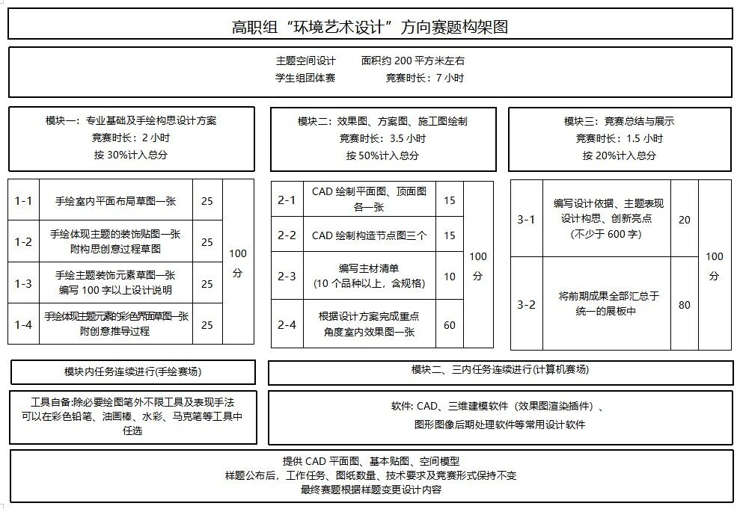
由于设计属于创意类技能，故本赛项公示样题。正式赛题从题库中抽取，其工作任务、图纸数量、技术要求及竞赛形式与样题保持一致，仅对设计内容作变化调整；本赛项不单独设置理论模块竞赛，在竞赛总结与展示环节中考查基础理论与艺术理论知识，目的是考查选手灵活运用理论知识完成设计创意的综合能力。
表1：“环境艺术设计”方向赛题构架图
竞赛赛题以一个典型的主题空间项目为载体，以国家专业教学标准、现行国家规范和行业标准、企业用人要求为依据，以企业技术工作岗位的综合设计核心工作任务为驱动，构建从草案设计到效果图、施工图绘制并包括材料清单编制和竞赛总结与展示的完整工作流程。设计竞赛模块之间、模块任务之间层层递进，环环紧扣。根据提供的赛题素材，参赛双人团队相继完成“专业基础及手绘构思设计方案”、“效果图、施工图绘制”、“竞赛总结与展示”三个竞赛模块共计10个任务内容。竞赛时长为7小时。
根据提供的赛题任务书及附件资料，参赛选手共同完成手绘和上机操作，合作完成主题空间项目中的以下各项设计模块和任务：
模块一：“专业基础及手绘构思设计方案”竞赛内容
参赛选手团队共同完成任务1-1.手绘室内平面布局草图一张；任务1-2.手绘体现主题的装饰贴图一张附构思创意过程草图；任务1-3.手绘主题装饰元素草图一张并编写100字以上设计说明；任务1-4.手绘体现主题元素的彩色界面草图一张附创意推导过程。最终分别以A3规格的手绘图提交比赛作品。
该模块考核选手设计前期创意构思及草案能力，占总分30%。
模块二：“效果图、施工图绘制”竞赛内容
参赛选手团队共同完成上机操作，运用CAD、三维建模软件（效果图渲染插件）等常用设计软件合作完成任务；2-1.CAD绘制平面图、顶面图各一张；任务2-2.CAD绘制构造节点图三个；任务2-3.编写主材清单(10个品种以上，含规格)；任务2-4.根据设计方案完成重点角度室内效果图一张。最终按平面图、顶面图、构造节点图、主材清单、效果图提交，需各自独立并使用PDF编辑软件，虚拟打印合并输出为一个PDF格式文件提交比赛作品。独立文件大小：A3横向尺寸。
该模块考核选手设计表现及施工图绘制能力，占总分50%。
模块三：“竞赛总结及展示”竞赛内容
参赛选手团队共同完成上机操作，运用图形图像后期处理、文字处理等软件，合作完成任务3-1.编写600字以上设计总说明（包括设计依据、主题表现、设计构思、创新亮点等）；任务3-2.将前期任务全部汇总于统一的展板中。最终以doc或docx文件格式和宽18cm×竖36cm规格的jpg文件格式提交比赛作品。
该模块考核选手竞赛总结及设计成果展示能力，占总分20%。
表2：赛项模块、比赛时长及分值配比
模块 |  | 主要内容 | 比赛时长 | 分值 | 比值
模块一 | 专业基础及手绘构思设计方案 | 1-1.手绘室内平面布局草图一张；  1-2.手绘体现主题的装饰贴图一张附构思创意过程草图；  1-3.手绘主题装饰元素草图一张并编写100字以上设计说明；  1-4.手绘体现主题元素的彩色界面草图一张附创意推导过程 | 2小时 | 100 | 30%
模块二 | 效果图、施工图绘制 | 2-1.CAD绘制平面图、顶面图各一张；  2-2.CAD绘制构造节点图三个；  2-3.编写主材清单(10个品种以上，含规格)；  2-4.根据设计方案完成重点角度室内效果图一张 | 3.5小时 | 100 | 50%
模块三 | 竞赛总结与展示 | 3-1.编写600字以上设计总说明（包括设计依据、主题表现、设计构思、创新亮点等）；  3-2.将前期任务全部汇总于统一的展板中 | 1.5小时 | 100 | 20%
时 间：总时长7小时
分数计算：总分=模块一竞赛得分×30%+模块二竞赛得分×50%+模块三竞赛得分×20%
- 竞赛方式
（一）竞赛形式为线下比赛。
（二）竞赛为团体赛。
（三）每支参赛团队由2名选手组成，限报2名指导教师(须为本校专兼职教师)。
（四）以学校为单位组队，不允许跨校组队，同一学校参赛团队不超过1支。
（五）参赛选手须为文化艺术大类中艺术设计类相关专业的高等职业院校全日制在籍专科、本科学生；五年制四、五年级高职学生。
（六）参赛选手年龄限制以正式比赛报名通知为准。
（七）以省（自治区、直辖市、新疆生产建设兵团）为单位组织报名参赛。报名通过全国职业院校技能大赛网络报名系统统一进行。
（八）参赛选手资格审查工作由省级教育行政部门负责。赛项执委会行使对参赛选手资格进行抽查的权利。
五、竞赛流程
（一）竞赛时间安排
日 期 | 时 间 | 内 容 | 地 点
竞赛  前一天 | 14:00前 | 各参赛队报到 | 酒 店
竞赛  前一天 | 15:30-16:50 | 领队会议 | 报告厅
竞赛  前一天 | 17:00-17:30 | 参赛选手熟悉赛场 | 赛 场
竞赛日第一天 | 7:00-7:20 | 赛场抽签团队顺序号（1次加密） | 赛场入口
竞赛日第一天 | 7:20-7:50 | 赛场抽取工位号（2次加密） | 分赛场入口
竞赛日第一天 | 8:00-10:00 | 模块一竞赛（120分钟） | 手绘赛场
竞赛日第一天 | 10:00-10:40 | 午餐、模块一工具整理 | 休息室
竞赛日第一天 | 10:40-15:40 | 模块二、三竞赛（300分钟） | 计算机赛场
竞赛日第一天 | 16:00-23:00 | 分模块竞赛成绩评定（3次加密） | 裁判工作室
竞赛日  第二天 | 8:00-10:00 | 成绩统计复查 | 裁判工作室
竞赛日  第二天 | 10:00-11:30 | 竞赛成绩发布会、作品展示与总结 | 报告厅
竞赛日  第二天 | 11:30 | 竞赛结束、返程

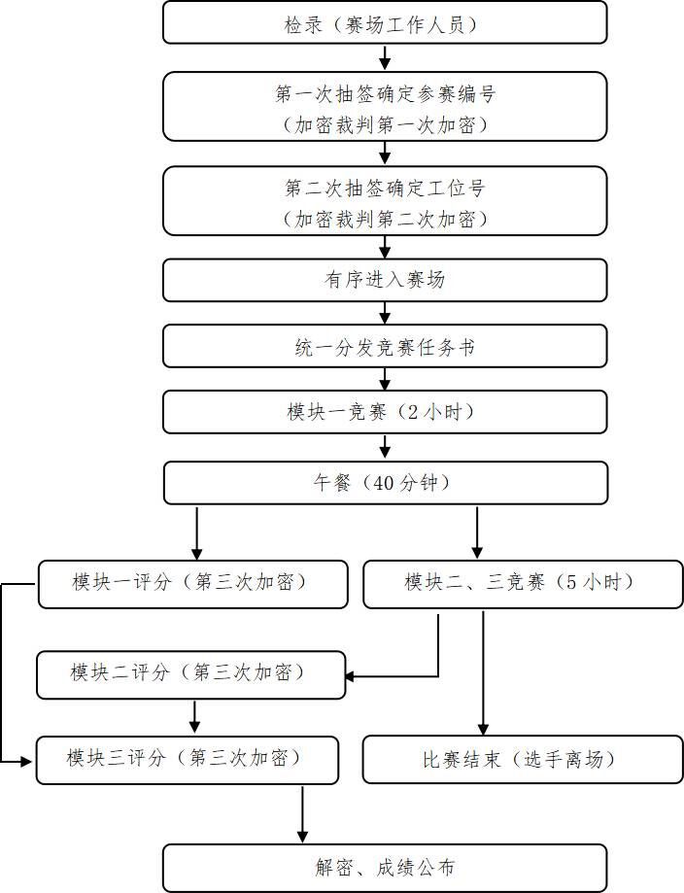
（二）竞赛流程

六、竞赛规则
（一）选手报名
以省、自治区、直辖市、新疆生产建设兵团为单位组织报名参赛。
（二）熟悉场地
各参赛队在赛前日下午统一有序地在指定区域熟悉场地。
（三）入场规则
1.选手按规定时间到达赛场检录区。
2.选手须提供参赛证、身份证、经学校注册的学生证，证件信息应一致。
3.选手不得携带通讯及存储设备、纸质材料等物品。
4.选手按序依次抽签确定参赛顺序号和比赛工位号，并按工位号有序入场。
（四）赛场规则
1.选手进入赛场后，听从现场裁判的统一布置和指挥。
2.分发比赛任务书后，等待现场裁判宣布比赛开始，选手进行比赛。
3.比赛开始后，选手如遇赛题、设备故障等问题须及时提出并由技术人员进行更换或调试。经检验，确因设备故障等问题，经选手、技术人员、裁判长签字，给予比赛补时。
4.模块一结束后选手需将自己的作品携带至模块二赛场对应的工位号上，随后进入休息室午餐。
进行模块二时，承办方将选手模块一的作品扫描或拍照，随后存至选手电脑，所占用的时间不补时。
5.模块二开始后15分钟内，选手须对大赛提供的文件素材进行检验，如有问题须及时提出并由技术人员进行更换或调试。
6.比赛过程中选手不得随意离开工位，不得与其他选手和人员交流。因故终止比赛或提前完成比赛任务需要离场，经确认签字后方可离场。
7.严重违反赛场纪律的选手，裁判长可宣布取消其比赛资格。
（五）离场规则
1.比赛结束前15分钟，裁判长提示一次比赛剩余时间。
2.比赛结束，由裁判长宣布比赛结束。
（六）成绩评定与结果公布
1.比赛成绩评定
（1）由评分裁判根据评分要求及选手提交的各模块最终结果进行评分。
（2）选手在比赛过程中，如影响他人者，从比赛成绩中扣10分。如因操作不当、软件设置等原因造成比赛进程及结果得分受到影响，后果将自行承担。
2.解密
裁判长对评分结果复核无误后，加密裁判和监督人员共同对加密结果解密。
3.成绩公示与公布
解密后的结果汇总，成绩经裁判长、监督组签字后公示，公示无异议后，在成绩发布会上公布。
七、技术规范
（一）本赛项技术规范按照现行国家规范标准和行业标准等执行
《房屋建筑制图统一标准》GB/T 50001-2017
《建筑室内装饰装修制图标准》T/CBDA 47-2021
《建筑装饰装修工程质量验收标准》GB50210-2018
《建筑地面工程施工质量验收规范》GB50209-2010
《住宅室内装饰装修工程质量验收规范》JGJ/T304-2013
《住宅室内装饰装修设计规范》JGJ367-2015
《建筑内部装修设计防火规范》GB50222-2017
《民用建筑工程室内环境污染控制规范》GB50325-2020
（二）选手应具备的专业知识、技术技能等相关要求
职业 功能 | 工作  内容 | 技能要求 | 相关知识要求
概念  设计 | 规划空间平面布局 | 以手绘草图方式表达空间概念设计；  能对局部空间进行动线梳理与平面布置；  能手绘整体平面图与空间设计方案图 | 室内空间功能知识和动线规划；  手绘草图表现方法
概念  设计 | 主题装饰元素推演 | 能根据概念设计成果和理念，延展设计元素，并自主完善设计构思 | 元素提取与应用
概念  设计 | 编制设计说明 | 能自主整合概念设计阶段性成果，形成设计说明文本 | 设计理论知识储备；  常用办公软件使用方法
方案  设计 | 方案表现 | 能用数字化设计软件自主绘制效果图、施工图；  能根据施工工艺、构造与材料特征自主绘制主要材料的构造大样 | 计算机辅助设计软件；  人体工程学中人与家具及室内空间的尺度知识；  装修材料数据参数与构造的施工工艺
方案  设计 | 主材及产品搭配 | 能根据方案效果自主选择适合、 环保的主要材料；  能根据方案效果自主搭配适合的家具和配饰产品 | 《民用建筑绿色设计规范》；  《定制家具通用设计规范》
方案  设计 | 编制主材清单 | 能自主编制主要材料清单；  合理选择装修材料 | 室内装饰工程造价知识；  装饰材料特性、价格、渠道信息
方案  展示 | 编制设计成果及汇报文本 | 能自主编制方案设计成果汇报文本，做到条理分明，思路清晰；  能自主安排记录成果汇报 | 计算机图像图形编辑排版软件；  客户需求与项目相关业态的知识
- 技术环境
大赛的技术平台标准参考艺术设计行业设计工作室的通用技术条件和配置要求，设计大赛技术平台。
（一）竞赛技术平台及设备
序号 | 设备及软件 | 型号及说明
1 | 竞赛场地 | 通风、透光，照明好的标准化机房，带局域网
2 | 电源 | 配备双线路供电系统和漏电保护装置
3 | 空调 | 配备空调系统，确保环境温度适宜
4 | 监控 | 配备实况监控视频转播系统
5 | 竞赛电脑 | 图形工作站，预装中文版计算机操作系统，基本配置：CPU(12线程3.2G以上)、内存≥64G、M.2硬盘≥250G、独立显卡(显存4G以上)、液晶显示器(20寸以上)
6 | 电脑外设 | 光电鼠标、键盘
7 | 竞赛软件 | 软件：  3dsMax 2022、AUTOCAD 2022、Illustrator 2021  SketchUp.Pro 2022、Photoshop 2021  插件：  corona 8.2、Enscape 3.4、Vray 6.0  办公软件：  Microsoft Office2010或Wps Office等  注：软件均为中文版，可以根据承办校实际情况进行相近版本微调
8 | 草稿纸 | 普通A3复印纸
9 | 试卷纸 | A3绘图纸
10 | U盘 | 8G以上（每考场配备2只备用）
（二）参赛选手自备耗材
序号 | 竞赛项目 | 设备及耗材 | 型号及说明
1 | 模块一 | 绘图板 | 不小于4K的平整实木材质绘图板
2 | 模块一 | 笔、橡皮 | 建议各种粗细绘图笔或针管笔及铅笔
3 | 模块一 | 颜料画具 | 可以在彩色铅笔、油画棒水彩、马克笔等工具中任选
（三）竞赛环境
竞赛赛场：赛场分为手绘和计算机操作两大赛场，在条件允许的情况下，承办单位可将赛场合二为一。
模块一赛场应提供可二人绘图设计的工作台赛位。
模块二、三赛场，每个赛位配备2台计算机。多媒体讲台主控电脑可以发送电子文件至每组电脑，同时也可收取学生作品文件。每个赛位电脑通过局域网相联，各赛位组之间独立运行。参赛团队的竞赛机位采用随机抽签确定。
工作台、赛位之间采用隔断使之相对独立，工位标识贴于赛位明显位置。
机房安装有监控设备，比赛环境安全、安静无干扰。
- 竞赛样题
样题为主题性公共空间设计。
比赛模块及任务通过对主题和功能的理解，完成公共空间中的主题元素、形式、气氛等的设计。紧扣主题在空间中的艺术表现是样题的关键。
环境艺术设计赛项样题主要内容：
（一）竞赛须知
1.竞赛总时长7小时，分三个模块分别进行，参赛选手需完成全部任务；
2.模块二、三部分，选手须严格按照任务规定的路径及名称等要求保存文件，并在比赛过程中及时保存备份文件；
3.选手进行模块二操作时，承办方将选手的模块一作品扫描或拍照后，存至选手电脑，所占用的时间不补时；
4.请选手结合《2023年全国职业院校技能大赛环境艺术设计赛项规程》阅读和理解本赛题。
（二）竞赛任务及分值
模块 |  | 主要内容 | 比赛时长 | 分值 | 比值
模块一 | 专业基础及手绘构思设计方案 | 1-1.手绘室内平面布局草图一张；  1-2.手绘体现主题的装饰贴图一张附构思创意过程草图；  1-3.手绘主题装饰元素草图一张并编写100字以上设计说明；  1-4.手绘体现主题元素的彩色界面草图一张附创意推导过程 | 2小时 | 100 | 30%
模块二 | 效果图、施工图绘制 | 2-1.CAD绘制平面图、顶面图各一张；2-2.CAD绘制构造节点图三个；  2-3.编写主材清单(10个品种以上，含规格)；  2-4.根据设计方案完成重点角度室内效果图一张 | 3.5小时 | 100 | 50%
模块三 | 竞赛总结与展示 | 3-1.编写600字以上设计总说明（包括设计依据、主题表现、设计构思、创新亮点等）；  3-2.将前期任务全部汇总于统一的展板中 | 1.5小时 | 100 | 20%
时 间：总时长7小时
分数计算：总分=模块一竞赛得分×30%+模块二竞赛得分×50%+模块三竞赛得分×20%
（三）任务上交及存盘要求
模块一：模块1-1、1-2、1-3、1-4，A3绘图纸各一张。
模块二、三：任务文件存放在大赛指定的盘符及对应的文件夹中，其他位置文件无效。具体要求如下：
1.在指定的电脑盘符里创建一个文件夹，命名为：工位号_环境艺术设计。
2.在“工位号_环境艺术设计”文件夹里保存最终需提交的作品，使用PDF编辑软件进行虚拟打印，依次按平面图、顶面图、构造节点图、主材清单、效果图各自独立排序，并合并输出为一个PDF格式文件，以“工位号.pdf”命名。独立文件大小：A3尺寸；方向：横向。
3.将模块一、二、三成果设计布置于统一提供的jpg格式的展板中，以“工位号_展板.jpg”命名，最终根据提交的jpg展板文件进行评分；其他格式及位置提交的文件无效。参赛选手应保存源文件的备份以供合并文件之用。
（四）任务说明
设计内容：“梦想起航，创想未来”主题创客孵化中心。
设计背景：坐落于某市高教园内，创客孵化中心以“梦想起航，创想未来”为主题，主题鲜明，个性突出，包含创业孵化工作区、创新创业成果展示区、交流路演区、创客咖啡沙龙区、微景观休闲区等多元化共享空间、体现大学生创新创业孵化中心思想。空间概况请参照附件中的平面图及基本空间模型文件，西面为主入口，层高6.0米，外门高2.4米。
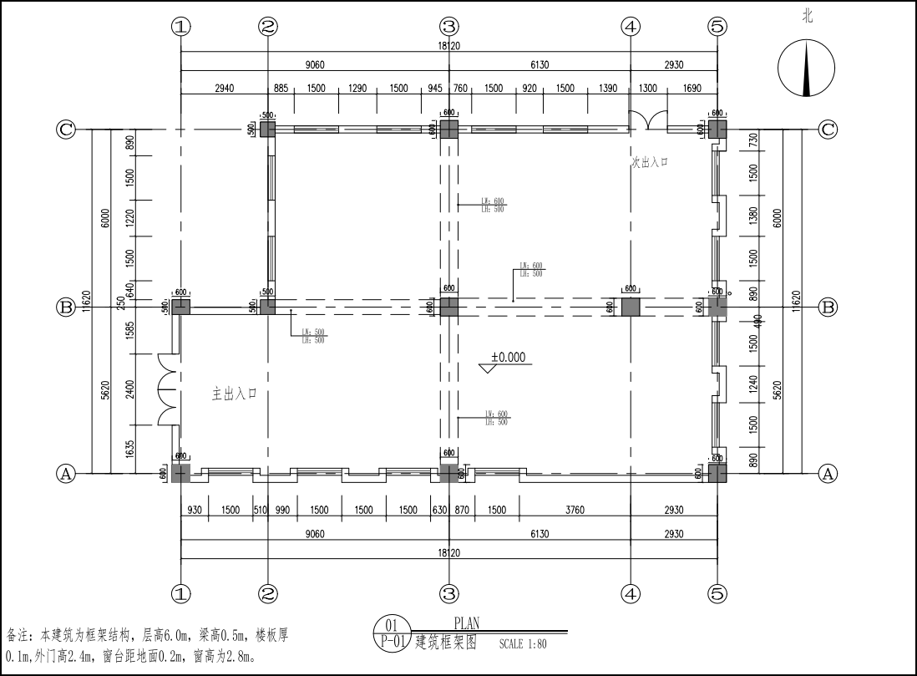
图1：建筑框架图
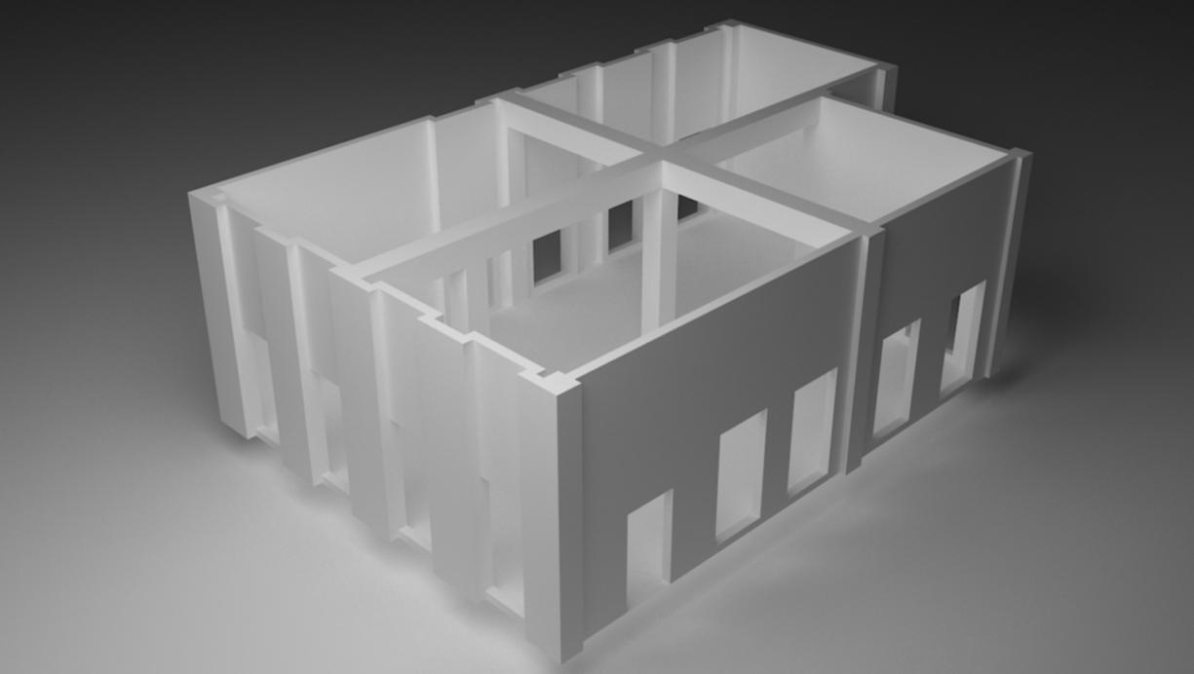
图2：基本空间模型示意图
- 赛项安全
（一）赛场组织与管理人员
1.承办院校与赛项执委会制定赛场和观摩活动的人员疏导方案，赛前按照赛项执委会要求及时排除安全隐患。
2.赛场周围设立警戒线，防止无关人员进入，避免发生意外事件。竞赛期间所有车辆、人员均应凭证进入赛地。
3.承办院校应提供保障应急预案实施的条件，明确制度和预案，并配备急救人员与抢救设施。
4.大赛期间，赛项承办院校须在赛场设置医疗医护工作站。
（二）裁判员
1.裁判员有维护赛场秩序、执行赛场纪律的责任，也有保证参赛选手安全的责任。时刻注意参赛选手操作安全的问题，制止违反安全操作的行为，防止安全事故的出现。
2.赛场中选手出现问题如：违反赛场纪律、违反安全操作规程等，都应在赛场记录表上记录，并要求签工位号确认。
（三）参赛队
1.各学校组织参赛队时，须安排为参赛选手、领队、指导教师等人员购买大赛期间的人身意外伤害保险。
2.各学校参赛队组成后，须制定相关管理制度，并对所有选手、指导教师进行安全教育。
3.各参赛队伍须加强对参与比赛人员的安全管理，实现与赛场安全管理的无缝对接。
十一、成绩评定
贯彻落实全国职业院校技能大赛公开、公平、公正、独立、透明的成绩评定原则。
（一）评分标准
1.采取竞赛任务得分、错误不传递、累计总分的计分方式。分别计算各竞赛任务得分，按规定比例计入模块整体总分。
模块一：专业基础及手绘构思设计方案，得分占30%权重；模块二：效果图、施工图绘制，得分占50%权重；模块三：竞赛总结与展示，得分占20%权重。
2.各竞赛模块整体总分均采用百分制计分。竞赛团体总分=“专业基础及手绘构思设计方案”竞赛任务得分×30%权重＋“效果图、施工图绘制”竞赛任务得分×50%权重＋“竞赛总结与展示”竞赛任务得分20%权重。
3.在竞赛时段，参赛选手不遵守赛项规程，有冒名顶替、作弊、扰乱赛场秩序等情形之一的，裁判组根据赛项规程和相关要求，可给予选手警告、停止比赛、取消成绩的处分。
4.评分细则参照世界技能大赛设计类赛项的评分标准和细则，将每个任务得分再分解为若干个得分点，每个得分点又因作品完成度的不同，得分也有区分。做到评分根据知识点、技能点细化，又因知识点、技能点完成情况的不同，得分也有高低区分。全部任务得分汇总并按模块权重最终取得总分。符合科学合理、全面详细的评分原则。
详见赛项赛题评分标准。
（二）环境艺术设计赛项赛题评分标准
一级评价项目 | 二级评价项目 | 三级评价项目 | 分值 |  | 评分标准
模块一  专业基础及手绘构思设计方案  共100分（按30%  计入总分） | 模块1-1  手绘室内平面布局草图一张 | 整体功能布局合理，流线顺畅、图面整洁； | 10 | 25 | 布局功能出现明显错误，扣5分；各项评分点每出现一处表达不完整、不准确、不得当处，扣0.5分，扣完为止
模块一  专业基础及手绘构思设计方案  共100分（按30%  计入总分） | 模块1-1  手绘室内平面布局草图一张 | 按制图标准正确运用线型和线宽，线型分明，线宽合理； | 3 | 25 | 布局功能出现明显错误，扣5分；各项评分点每出现一处表达不完整、不准确、不得当处，扣0.5分，扣完为止
模块一  专业基础及手绘构思设计方案  共100分（按30%  计入总分） | 模块1-1  手绘室内平面布局草图一张 | 绘制准确的门窗、墙体，且符合制图要求； | 3 | 25 | 布局功能出现明显错误，扣5分；各项评分点每出现一处表达不完整、不准确、不得当处，扣0.5分，扣完为止
模块一  专业基础及手绘构思设计方案  共100分（按30%  计入总分） | 模块1-1  手绘室内平面布局草图一张 | 按制图标准正确标注尺寸、比例； | 2 | 25 | 布局功能出现明显错误，扣5分；各项评分点每出现一处表达不完整、不准确、不得当处，扣0.5分，扣完为止
模块一  专业基础及手绘构思设计方案  共100分（按30%  计入总分） | 模块1-1  手绘室内平面布局草图一张 | 合理标注文字说明和图名； | 2 | 25 | 布局功能出现明显错误，扣5分；各项评分点每出现一处表达不完整、不准确、不得当处，扣0.5分，扣完为止
模块一  专业基础及手绘构思设计方案  共100分（按30%  计入总分） | 模块1-1  手绘室内平面布局草图一张 | 上色合理且材质表达准确，画面整体效果得当，能初步表现设计创意 | 5 | 25 | 布局功能出现明显错误，扣5分；各项评分点每出现一处表达不完整、不准确、不得当处，扣0.5分，扣完为止
模块一  专业基础及手绘构思设计方案  共100分（按30%  计入总分） | 模块1-2  手绘体现主题的装饰贴图一张并附构思创意过程草图 | 手绘装饰贴图设计符合试题中的主题并进行抽象化艺术处理； | 8 | 25 | 各项评分点每出现一处表现不完整、不准确、不得当处，扣0.5分，扣完为止
模块一  专业基础及手绘构思设计方案  共100分（按30%  计入总分） | 模块1-2  手绘体现主题的装饰贴图一张并附构思创意过程草图 | 装饰贴图设计能从草案图形进行延续深化，有提取、深化、运用过程演绎； | 8 | 25 | 各项评分点每出现一处表现不完整、不准确、不得当处，扣0.5分，扣完为止
模块一  专业基础及手绘构思设计方案  共100分（按30%  计入总分） | 模块1-2  手绘体现主题的装饰贴图一张并附构思创意过程草图 | 装饰贴图设计能准确表现出所设计装饰部位的特征以及细节； | 3 | 25 | 各项评分点每出现一处表现不完整、不准确、不得当处，扣0.5分，扣完为止
模块一  专业基础及手绘构思设计方案  共100分（按30%  计入总分） | 模块1-2  手绘体现主题的装饰贴图一张并附构思创意过程草图 | 上色合理美观，色彩运用得当； | 3 | 25 | 各项评分点每出现一处表现不完整、不准确、不得当处，扣0.5分，扣完为止
模块一  专业基础及手绘构思设计方案  共100分（按30%  计入总分） | 模块1-2  手绘体现主题的装饰贴图一张并附构思创意过程草图 | 整体画面效果美观，能初步表现设计创意 | 3 | 25 | 各项评分点每出现一处表现不完整、不准确、不得当处，扣0.5分，扣完为止
模块一  专业基础及手绘构思设计方案  共100分（按30%  计入总分） | 模块1-3  手绘主题装饰元素草图一张并编写100字以上设计说明 | 装饰元素设计符合试题主题要求； | 8 | 25 | 各项评分点每出现一处表现不完整、不准确、不得当处，扣0.5分，扣完为止
模块一  专业基础及手绘构思设计方案  共100分（按30%  计入总分） | 模块1-3  手绘主题装饰元素草图一张并编写100字以上设计说明 | 装饰元素设计能从草案图形进行延续深化，有提取、深化、运用过程演绎； | 8 | 25 | 各项评分点每出现一处表现不完整、不准确、不得当处，扣0.5分，扣完为止
模块一  专业基础及手绘构思设计方案  共100分（按30%  计入总分） | 模块1-3  手绘主题装饰元素草图一张并编写100字以上设计说明 | 推导过程准确表达设计创意、主题设计、创新亮点； | 3 | 25 | 各项评分点每出现一处表现不完整、不准确、不得当处，扣0.5分，扣完为止
模块一  专业基础及手绘构思设计方案  共100分（按30%  计入总分） | 模块1-3  手绘主题装饰元素草图一张并编写100字以上设计说明 | 编写100字以上的设计说明； | 3 | 25 | 各项评分点每出现一处表现不完整、不准确、不得当处，扣0.5分，扣完为止
模块一  专业基础及手绘构思设计方案  共100分（按30%  计入总分） | 模块1-3  手绘主题装饰元素草图一张并编写100字以上设计说明 | 上色合理美观，材质表达准确，画面整体布局设计得当 | 3 | 25 | 各项评分点每出现一处表现不完整、不准确、不得当处，扣0.5分，扣完为止
模块一  专业基础及手绘构思设计方案  共100分（按30%  计入总分） | 模块1-4  手绘体现主题元素的彩色界面草图一张附创意推导过程 | 装饰界面设计与位置符合整体方案设计效果，符合设计元素及思路； | 8 | 25 | 各项评分点每出现一处表现不完整、不准确、不得当处，扣0.5分，扣完为止
模块一  专业基础及手绘构思设计方案  共100分（按30%  计入总分） | 模块1-4  手绘体现主题元素的彩色界面草图一张附创意推导过程 | 绘制内容能符合试题主题要求； | 4 | 25 | 各项评分点每出现一处表现不完整、不准确、不得当处，扣0.5分，扣完为止
模块一  专业基础及手绘构思设计方案  共100分（按30%  计入总分） | 模块1-4  手绘体现主题元素的彩色界面草图一张附创意推导过程 | 推导过程准确表达设计创意、主题设计、创新亮点； | 4 | 25 | 各项评分点每出现一处表现不完整、不准确、不得当处，扣0.5分，扣完为止
模块一  专业基础及手绘构思设计方案  共100分（按30%  计入总分） | 模块1-4  手绘体现主题元素的彩色界面草图一张附创意推导过程 | 图形线条及图形套色准确美观； | 4 | 25 | 各项评分点每出现一处表现不完整、不准确、不得当处，扣0.5分，扣完为止
模块一  专业基础及手绘构思设计方案  共100分（按30%  计入总分） | 模块1-4  手绘体现主题元素的彩色界面草图一张附创意推导过程 | 整幅图纸构图合理、具有设计感，色调和谐，造型统一并富有变化 | 5 | 25 | 各项评分点每出现一处表现不完整、不准确、不得当处，扣0.5分，扣完为止
模块二  效果图、施工图绘制  共100分（按50%  计入总分） | 模块2-1  CAD绘制平面图、顶面图各一张 | 图纸准确表达设计思路、内容及形式与模块一设计主题内容相符及设计草图相符； | 2 | 15 | 各项评分点每出现一处表现不符合绘图规范，扣0.5分，扣完为止
模块二  效果图、施工图绘制  共100分（按50%  计入总分） | 模块2-1  CAD绘制平面图、顶面图各一张 | 平面图绘制符合制图标准：  ①图幅、比例选择合理；  ②尺寸、文字注释合适；  ③家具陈设尺度合理，符合人体工程学要求；  ④图签、索引表达准确；  ⑤图层设置合理，线型比例合适，线宽输出符合制图标准； | 7 | 15 | 各项评分点每出现一处表现不符合绘图规范，扣0.5分，扣完为止
模块二  效果图、施工图绘制  共100分（按50%  计入总分） | 模块2-1  CAD绘制平面图、顶面图各一张 | 顶面图绘制符合制图标准：  ①顶面造型表达准确；  ②尺寸、注释、比例准确；  ③材料、灯具表达清晰；  ④图案填充比例合适；  ⑤图层设置合理，线型比例合适，线宽输出符合制图标准 | 6 | 15 | 各项评分点每出现一处表现不符合绘图规范，扣0.5分，扣完为止
模块二  效果图、施工图绘制  共100分（按50%  计入总分） | 模块2-2  CAD绘制构造节点图三个 | 构造做法符合空间设计做法、与模块2-1图纸内容相符； | 3 | 15 | 各项评分点每出现一处表现不符合绘图规范，扣0.5分，扣完为止
模块二  效果图、施工图绘制  共100分（按50%  计入总分） | 模块2-2  CAD绘制构造节点图三个 | 构造节点图绘制符合制图标准：  ①所绘设计内容及形式应与方案设计图相符；  ②构造节点应能绘制出平面图、顶面图等需进行特殊表达的部位，应标识剖切部位的装饰装修构造各组成部分之间的关系；  ③尺寸标注及注释：建筑尺寸、构造及定位尺寸、详细造型尺寸；注释装饰材料的种类、图名比例等；  ④符号：轴线、标高符号等；  ⑤图纸比例、图幅设置合理，符合制图规范；  ⑥填充图例说明准确；  ⑦图层设置合理，线型比例合适，线宽输出符合制图标准 | 12 | 15 | 各项评分点每出现一处表现不符合绘图规范，扣0.5分，扣完为止
模块二  效果图、施工图绘制  共100分（按50%  计入总分） | 模块2-3  编写主材清单（10个品种以上，含规格） | 材料表列项包括序号、材料编号、材料名称、材料规格、防火等级、特征描述、使用部位、备注等8项内容； | 2 | 10 | 材料清单每漏1个品种，扣1分，扣完为止
模块二  效果图、施工图绘制  共100分（按50%  计入总分） | 模块2-3  编写主材清单（10个品种以上，含规格） | 材料编号与材料名称对应且符合规范要求； | 2 | 10 | 材料清单每漏1个品种，扣1分，扣完为止
模块二  效果图、施工图绘制  共100分（按50%  计入总分） | 模块2-3  编写主材清单（10个品种以上，含规格） | 材料规格准确且符合市场实际尺寸规格； | 2 | 10 | 材料清单每漏1个品种，扣1分，扣完为止
模块二  效果图、施工图绘制  共100分（按50%  计入总分） | 模块2-3  编写主材清单（10个品种以上，含规格） | 材料防火等级正确且符合空间实际使用需求规范； | 2 | 10 | 材料清单每漏1个品种，扣1分，扣完为止
模块二  效果图、施工图绘制  共100分（按50%  计入总分） | 模块2-3  编写主材清单（10个品种以上，含规格） | 材料使用部位描述准确、完整 | 2 | 10 | 材料清单每漏1个品种，扣1分，扣完为止
模块二  效果图、施工图绘制  共100分（按50%  计入总分） | 模块2-4  根据设计方案完成重点角度室内效果图一张 | 整体方案紧扣设计主题； | 8 | 60 | 各项评分点每出现一处表现不符合绘图规范，扣1分，扣完为止
模块二  效果图、施工图绘制  共100分（按50%  计入总分） | 模块2-4  根据设计方案完成重点角度室内效果图一张 | 模型创建完整、准确、精细并与整体设计方案相对应； | 10 | 60 | 各项评分点每出现一处表现不符合绘图规范，扣1分，扣完为止
模块二  效果图、施工图绘制  共100分（按50%  计入总分） | 模块2-4  根据设计方案完成重点角度室内效果图一张 | 能在图中体现模块一中的设计元素及装饰图形，并将其表现在效果图中； | 10 | 60 | 各项评分点每出现一处表现不符合绘图规范，扣1分，扣完为止
模块二  效果图、施工图绘制  共100分（按50%  计入总分） | 模块2-4  根据设计方案完成重点角度室内效果图一张 | 能借助提供的贴图素材准确表现设计方案中所使用的材质； | 8 | 60 | 各项评分点每出现一处表现不符合绘图规范，扣1分，扣完为止
模块二  效果图、施工图绘制  共100分（按50%  计入总分） | 模块2-4  根据设计方案完成重点角度室内效果图一张 | 合理设置照明及灯光，效果图光线合理，曝光合适，清晰美观； | 10 | 60 | 各项评分点每出现一处表现不符合绘图规范，扣1分，扣完为止
模块二  效果图、施工图绘制  共100分（按50%  计入总分） | 模块2-4  根据设计方案完成重点角度室内效果图一张 | 空间形体的结构、转折关系明确，家具以及空间装饰的造型、轮廓、体量关系表达清晰； | 9 | 60 | 各项评分点每出现一处表现不符合绘图规范，扣1分，扣完为止
模块二  效果图、施工图绘制  共100分（按50%  计入总分） | 模块2-4  根据设计方案完成重点角度室内效果图一张 | 导出完整的、符合试题像素要求的效果图 | 5 | 60 | 各项评分点每出现一处表现不符合绘图规范，扣1分，扣完为止
模块三  竞赛总结与展示  共100分（按20%  计入总分） | 模块3-1  编写600字以上设计总说明（包括设计依据、主题表现、设计构思、创新亮点等） | 设计依据合理、符合规范表达要求； | 5 | 20 | 各项评分点每漏一项扣5分，每项内容出现一处不完整、不准确、不得当处，扣1分，扣完为止
模块三  竞赛总结与展示  共100分（按20%  计入总分） | 模块3-1  编写600字以上设计总说明（包括设计依据、主题表现、设计构思、创新亮点等） | 主题表现阐述清晰、准确，语言平时简洁； | 5 | 20 | 各项评分点每漏一项扣5分，每项内容出现一处不完整、不准确、不得当处，扣1分，扣完为止
模块三  竞赛总结与展示  共100分（按20%  计入总分） | 模块3-1  编写600字以上设计总说明（包括设计依据、主题表现、设计构思、创新亮点等） | 设计构思体现主题，设计逻辑清晰合理； | 5 | 20 | 各项评分点每漏一项扣5分，每项内容出现一处不完整、不准确、不得当处，扣1分，扣完为止
模块三  竞赛总结与展示  共100分（按20%  计入总分） | 模块3-1  编写600字以上设计总说明（包括设计依据、主题表现、设计构思、创新亮点等） | 设计创新亮点准确表达，与设计内容、形式相符 | 5 | 20 | 各项评分点每漏一项扣5分，每项内容出现一处不完整、不准确、不得当处，扣1分，扣完为止
模块三  竞赛总结与展示  共100分（按20%  计入总分） | 模块3-2  将前期成果全部汇总于统一的展板中 | 展板内容应包含全部设计成果，表达完整清晰，能够反映设计的目的和理念； | 20 | 80 | 排版时各模块任务每漏一项扣3分，扣完为止
模块三  竞赛总结与展示  共100分（按20%  计入总分） | 模块3-2  将前期成果全部汇总于统一的展板中 | 展板整体设计主题突出，画面布局合理； | 10 | 80 | 排版时各模块任务每漏一项扣3分，扣完为止
模块三  竞赛总结与展示  共100分（按20%  计入总分） | 模块3-2  将前期成果全部汇总于统一的展板中 | 具有较强的艺术感染力和独特的设计观念，效果图表现和空间尺度运用合理； | 10 | 80 | 排版时各模块任务每漏一项扣3分，扣完为止
模块三  竞赛总结与展示  共100分（按20%  计入总分） | 模块3-2  将前期成果全部汇总于统一的展板中 | 整体方案符合社会发展潮流，能够体现新材料、新工艺和新技术规范、体现绿色、科技和可持续发展要求； | 10 | 80 | 排版时各模块任务每漏一项扣3分，扣完为止
模块三  竞赛总结与展示  共100分（按20%  计入总分） | 模块3-2  将前期成果全部汇总于统一的展板中 | 展板形式充分体现创新性、文化性、美感性； | 20 | 80 | 排版时各模块任务每漏一项扣3分，扣完为止
模块三  竞赛总结与展示  共100分（按20%  计入总分） | 模块3-2  将前期成果全部汇总于统一的展板中 | 能够按照要求命名文件，输出格式准确、保存路径正确 | 10 | 80 | 排版时各模块任务每漏一项扣3分，扣完为止
（三）评分方式
1.各模块均由裁判员在评分系统按照评分规则和评分标准进行评判并独立打分，取其平均值确定选手单项模块得分。
2.裁判组实行“裁判长负责制”，设裁判长1名，全面负责赛项的裁判与管理工作。
3.裁判员根据比赛工作需要分为加密裁判、现场裁判和评分裁判，现场裁判、加密裁判不得参与评分工作。
（1）加密裁判负责组织参赛选手（团队）抽签并对参赛选手（团队）的信息进行加密、解密；
（2）现场裁判按规定做好赛场记录，维护赛场纪律；
（3）评分裁判负责对参赛选手（团队）的竞赛结果按赛项评分标准进行评定。
4.成绩审核。为保障成绩评判的准确性，监督组将对赛项总成绩排名前30%的所有参赛选手的成绩进行复核；对其余成绩进行抽检复核，抽检覆盖率不得低于15%。如发现成绩错误以书面方式及时告知裁判长，由裁判长更正成绩并签字确认。复核、抽检错误率超过5%的，裁判组将对所有成绩进行复核。
5.赛项最终得分按100分制计分。最终成绩复核无误，经裁判长、监督组签字后进行公示。公示时间为2小时。成绩公示无异议后，经裁判长、监督组长和仲裁长在成绩单上签字后，在闭赛式上公布竞赛成绩。
（四）裁判人员具体需求
序号 | 专业技术方向 | 知识能力要求 | 执裁、教学、 工作经历 | 专业技术职称/职业资格等级 | 人数
1 | 建筑装饰行业环境设计、室内设计 | 1.掌握建筑装饰识图、制图的知识；掌握环境艺术和室内空间方案设计知识；掌握室内外空间方案构思与创意设计的关键能力；熟悉项目方案全过程等；  2.能够熟练运用手绘能力；能够熟练使用三维软件的运用能力，能够熟练设计建筑装饰施工图及深化设计图纸；能够独立完成室内外方案全过程设计 | 实践经验丰富，专业课程教龄5年以上；从事室内外空间设计工作年限6年以上 | 副高及以上专业技术职务或技师以上职业资格 | 22
2 | 建筑装饰施工图设计及深化设计 | 1.掌握建筑装饰识图、制图的知识；掌握建筑装饰材料、构造和施工知识；掌握建筑装饰装修施工材料制品加工知识；熟悉规范相关内容；  2.能够熟练操作建筑CAD软件；能够熟练设计建筑装饰施工图及深化设计图纸；独立完成3项以上工程的施工图设计；参与3个项目以上建筑装饰装修工程施工 | 实践经验丰富，专业课程教龄5 年以上；从事建筑装饰施工图设计及施工年限6年以上 | 副高及以上专业技术职务或技师以上职业资格 | 8
裁判  总人数 | 裁判长1人，加密裁判3人，现场裁判8人（现场裁判不参与评分，只负责监考，按每赛场2人，4个赛场计算，若赛场数增加，裁判数相应增加），结果评分裁判 30 人，共计42人
十二、奖项设置
按照《全国职业院校技能大赛制度汇编》中相关制度，制定本赛项奖项设定方法，包括选手奖励、团队奖励、指导教师奖励。明确选手最终成绩出现并列的情况下区分名次的方法，选手获奖不能突破《全国职业院校技能大赛奖惩办法》规定的数量。
（一）参赛选手奖
竞赛奖项只设置团体奖，团体奖根据参赛代表队总得分进行排序。设一等奖10%，二等奖20%，三等奖30%。（小数点后四舍五入）。
赛项须严格按照获奖比例设置奖项，如总成绩并列，将按照模块二的成绩排序；再并列以此类推，按模块一的成绩排序，再并列以模块三的成绩排序。
（二）指导教师奖
赛项获得一等奖参赛团队的指导教师获“优秀指导教师奖”。
十三、赛项预案
（一）消防预案
1.赛场进行周密设计，绘制满足赛事要求的平面图。竞赛举行时，在竞赛场所、人员密集的地方张贴。并设置临时微型消防工作站，由专人负责消防管理。
2.赛场平面图上标明安全出口、消防通道、警戒区、紧急事件发生时的疏散通道。
3.赛场各功能区域、赛位等标注、标识进行统一设计，按规定清晰地使用大赛的标注、标识。
（二）供电预案
设置供电保障组，落实供电保障责任人，赛前巡查并排除电路隐患。检验备用电路，与供电上级部门建立联动机制，杜绝竞赛时出现供电中断等极端情况。
（三）医疗预案
设置医疗保障服务站，落实医疗保障责任人，提供可能发生的应急服务，并与赛场周边医院建立联动机制。
（四）设备预案
设置技术保障组，落实设备保障人员，为竞赛设备设施提供维修等服务，保障设备正常使用，并在每个赛场准备充分的备用设备。竞赛时关闭外网访问，保留局域网访问，竞赛设备不得开启还原设置。在赛前检查所有竞赛设备及软件，竞赛中对赛场进行巡视，及时排除设备出现的故障。
（五）赛题预案
样题于赛前统一发布，赛题与样题差别度见样题说明，开赛前由命题专家准备15套赛题，由专家组于开赛前一天随机抽取1套，另抽取1套作为备选赛题，以应对突发情况。
十四、竞赛须知
（一）参赛队须知
1.参赛队名称统一使用规定的代表队名称。
2.参赛队员在报名获得审核确认后，原则上不再更换，如筹备过程中，选手因故不能参赛，所在学校需出具书面说明并按相关规定补充人员并接受审核；竞赛开始后，参赛队不得更换参赛选手（允许选手缺员比赛）。
3.参赛队按照大赛赛程安排凭大赛组委会颁发的参赛证和有效身份证件及学生证参加比赛及相关活动。
4.各参赛队统一参加比赛前熟悉场地环境的活动。
5.各参赛队准时参加赛前领队会，领队会上举行抽签仪式抽取场次号。
6.各参赛队要注意饮食卫生，防止食物中毒。
7.各参赛队要发扬良好道德风尚，听从指挥，服从裁判，不弄虚作假。
8.各参赛队须为参赛选手、领队、指导教师等人员购买大赛期间的人身意外伤害保险。
（二）指导老师须知
1.各指导老师要发扬良好道德风尚，听从指挥，服从裁判，不弄虚作假。指导老师经报名、审核确定后不得更换。
2.指导老师应认真研究和掌握本赛项比赛的技术规则和赛场要求，指导选手做好赛前的一切准备工作。
3.对申诉的仲裁结果，领队和指导老师应带头服从和执行，还应说服选手服从和执行。
4.领队和指导老师应在赛后做好技术总结和工作总结。
（三）参赛选手须知
1.参赛选手应遵守比赛规则，尊重裁判和赛场工作人员，自觉遵守赛场秩序，服从裁判的管理。
2.参赛选手应佩戴参赛证，带齐身份证、注册的学生证。在赛场的着装，应符合职业要求。在赛场的表现，应体现自己良好的职业习惯和职业素养。
3.参赛选手在加密过程中应服从赛场工作人员及加密裁判的指挥，按顺序排队进行加密，并在加密过程中仔细核对确认自己的序号，如因排序错误、未仔细核对而造成的竞赛秩序混乱，应由选手承担相应责任。
4.进入赛场前须将手机等通讯工具交赛场相关人员保管，不能带入赛场。未经检验的工具、电子储存器件和其他不允许带入赛场的物品，一律不能进入赛场。
5.比赛过程中不准互相交谈，不得大声喧哗。不得有影响其他选手比赛的行为，不准有旁窥、夹带等作弊行为。
6.参赛选手在比赛的过程中，应遵守安全操作规程，文明竞赛。不得随意调试机器设备。
7.需要更换机器设备时，应向现场裁判报告，并在赛场记录表上填写更换原因，核实从报告到更换完成的时间并签工位号确认，以便补时。更换的机器设备，现场裁判和技术人员检验后，若与填写的更换原因不符，视为个人操作失误，将从比赛成绩中扣分。
8.比赛过程中需要去洗手间，应报告现场裁判，由裁判或赛场工作人员陪同离开赛场，不得补时。
9.完成比赛任务后，需要在比赛结束前离开赛场，应向现场裁判示意，在赛场记录上填写离场时间并签工位号确认后，方可离开赛场到指定区域等候，离开赛场后不可再次进入。未完成比赛任务，因病或其他原因需要终止比赛离开赛场，需经裁判长同意，在赛场记录表的相应栏目填写离场原因、离场时间并签工位号确认后，方可离开。离开后，不能再次进入赛场。
10.裁判长发出停止比赛的指令，选手（包括需要补时的选手）应立即停止竞赛操作，按照提示进行作品提交，完成提交并按顺序签工位号确认后，在现场裁判的指挥下离开赛场到达指定的区域等候。需要补时的选手在离场后，由现场裁判召唤再进场补时。
11.参赛选手必须遵守法纪，尊重他人的知识产权，在设计中独立创新，不得有抄袭或剽窃他人设计成果、侵犯他人知识产权及其他合法权利的行为，如有此行为，责任自负。所有获奖作品的版权归大赛主办方所有，主办方有权刊登、展览及出版本次参赛作品，作者具有署名权。
12.如对裁判员的执裁有异议，可在比赛结束后2小时内由领队向赛项仲裁组以书面形式提出申述。
13.遇突发事件，立即报告赛场裁判和工作人员，并按赛场裁判和工作人员的指令行动。
（四）工作人员须知
1.工作人员必须服从赛项组委会统一指挥，佩戴工作人员标识，认真履行职责，做好服务赛场、服务选手的工作。
2.工作人员按照分工准时上岗，不得擅自离岗，应认真履行各自的工作职责，保证竞赛工作的顺利进行。
3.工作人员应在规定的区域内工作，未经许可，不得擅自进入竞赛场地。如需进场，需经过裁判长同意，核准证件，由裁判跟随入场。
4.如遇突发事件，须及时向裁判长报告，同时做好疏导工作，避免重大事故发生，确保竞赛圆满成功。
5.竞赛期间，工作人员不得干涉及个人工作职责之外的事宜，不得利用工作之便，弄虚作假、徇私舞弊。如有上述现象或因工作不负责任的情况而造成竞赛程序无法继续进行，由赛项组委会视情节轻重，给予通报批评或停止工作，并通知其所在单位做出相应处理。
（五）裁判员须知
1.裁判员执裁前应参加培训，了解比赛任务及其要求、考核的知识与技能，认真学习评分标准，理解评分表各评价内容和标准。不参加培训的裁判员，取消执裁资格。
2.裁判员执裁期间，统一佩戴裁判员标识，举止文明礼貌，接受参赛人员的监督。
3.遵守执裁纪律，履行裁判职责，执行竞赛规则，信守裁判承诺书的各项承诺。服从赛项专家组长和裁判长的领导。按照分工开展工作，始终坚守工作岗位，不得擅自离岗。
4.裁判员有维护赛场秩序、执行赛场纪律的责任，也有保证参赛选手安全的责任。时刻注意参赛选手操作安全的问题，制止违反安全操作的行为，防止安全事故的出现。
5.裁判员不得有任何影响参赛选手比赛的行为，不得向参赛选手暗示或解答与竞赛有关的问题，不得指导、帮助选手完成比赛任务。
6.公平公正地对待每一位参赛选手，不能有亲近与疏远、热情与冷淡差别。
7.选手有检查设备的要求时应予以满足。对更换的设备要与赛场技术人员一道进行检测，判断选手更换设备的情况；检查设备或更换应在赛场记录表上记录更换设备的名称与型号、要求更换到更换完毕的用时、要求更换的原因、对更换的设备检测结果，并要求参赛选手签工位号确认。
8.赛场中选手出现的所有问题如：违反赛场纪律、违反安全操作规程、提前离开赛场等，都应在赛场记录表上记录，并要求选手签工位号确认。
9.严格执行竞赛项目评分标准，做到公平、公正、真实、准确，杜绝随意打分；对评分表的理解和宽严尺度把握有分歧时，请示裁判长解决。严禁利用工作之便，弄虚作假、徇私舞弊。
10.竞赛期间，因裁判人员工作不负责任，造成竞赛程序无法继续进行或评判结果不真实的情况，由赛项组委会视情节轻重，给予通报批评或停止裁判资格，并通知其所在单位做出相应处理。
十五、申诉与仲裁
（一）各参赛队对不符合赛项规程规定的设备、工具、材料、计算机软硬件、竞赛执裁、赛场管理及工作人员的不规范行为等，可向赛项仲裁组提出申诉。
（二）申诉主体为参赛队领队。
（三）申诉启动时，参赛队以该队领队签字同意的书面报告的形式递交至赛项仲裁组。报告应对申诉事件的现象、发生时间、涉及人员、申诉依据等进行充分、实事求是的叙述。非书面申诉不予受理。
（四）提出申诉应在赛项比赛结束后2小时内提出。超过2小时不予受理。
（五）赛项仲裁组在接到申诉报告后的2小时内组织复议，并及时将复议结果以书面形式告知申诉方。申诉方对复议结果仍有异议，可由领队向大赛仲裁工作组提出申诉。大赛仲裁工作组的仲裁结果为最终结果。
（六）申诉方不得以任何理由拒绝接收仲裁结果；不得以任何理由采取过激行为扰乱赛场秩序。仲裁结果由申诉人签收，不能代收；如在约定时间和地点申诉人离开，视为自行放弃申诉。
（七）申诉方可随时提出放弃申诉。
十六、竞赛观摩
竞赛期间赛场对外开放，在竞赛不受干扰的前提下，赛场内设定观摩区域和参观路线，向媒体、企业代表、院校师生及家长等社会公众开放，不允许有大声喧哗等影响参赛选手竞赛的行为发生。指导教师不得进入赛场内指导，可以观摩。
为保证大赛顺利进行，在观摩期间应遵循以下规则：
（一）请勿在参赛选手准备或比赛中交谈或欢呼；请勿对参赛选手打手势，包括哑语沟通等明示、暗示行为，禁止鼓掌喝彩等发出声音的行为。
（二）请勿在观摩区域内使用相机、摄影机等一切对比赛正常进行造成干扰的带有闪光灯及快门音的设备。
（三）不得违反全国职业院校技能大赛规定的各项纪律。应在规划的观摩区域或者安全线以外观看比赛，并遵循赛场内工作人员和竞赛裁判人员的指挥，不得有围攻裁判员、参赛选手或者其他工作人员的行为。
（四）请务必保持赛场清洁，将饮料食品包装、烟头及其他杂物扔进垃圾箱。
（五）为确保参赛选手正常比赛，观摩区域严禁携带手机及其他任何通讯工具，违者将被驱逐出观摩区域，还将视情况严重程度对所在代表队的参赛选手的成绩进行扣分直至取消比赛资格。

（六）如果对裁判裁决产生质疑的，请通过各参赛队领队向赛项仲裁组提出，不得在比赛现场发言。
- 竞赛直播
在大赛执委会统一安排下，对该赛项的全部过程进行全方位的直播报道。
（一）直播方式
赛场内需部署无盲点录像设备，实时录制并播送赛场情况。
（二）直播安排
开、闭赛式安排专人完成采访及拍摄工作，竞赛过程中安排专人保障竞赛过程直播正常运行。
（三）直播内容
多机位拍摄开、闭幕式，制作优秀选手采访、优秀指导教师采访、裁判专家点评和企业人士采访视频资料，突出赛项的技能重点与优势特色。为宣传、仲裁提供全面的信息资料。
本赛项在指导教师及领队休息室（或大礼堂）中对赛场进行多角度实时视频直播，并将视频档案进行留存。
- 赛项成果
依照《全国职业院校技能大赛制度汇编》的有关要求，制定赛项赛后教学成果及教学资源转化方案。
在大赛执委会的领导与监督下，赛后30日内向大赛执委会办公室提交赛项成果及资源转化方案，在三个月内基本完成资源转化工作。赛后将比赛形成的作品整理后在国家教学资源库平台中展示，供相关职业院校师生交流、学习；技能大赛所用机房和设备，在平时可以开展环境艺术设计专业、室内艺术设计专业等课程的教学实训，还可以开展相关教师培训、企业员工培训；以技能大赛为动力，推动职业教育教学模式和人才培养模式的改革；通过技能大赛，请企业专家参与竞赛项目操作步骤及评分标准的制定，使比赛内容与当前生产实际接轨。
资源转化成果包含基本资源和拓展资源。包含文本文档、演示文稿、视频文件、Flash 文件、图形/图像素材、网页型资源、赛课融通教材、在线课程资源、学术交流资料、教学改革模式成果资料等。
（一）基本资源
基本资源按照风采展示、技能概要、教学资源三大模块设置。
1.风采展示
赛后即时制作长15分钟左右的赛项宣传片，以及时长10分钟左右的获奖代表队（选手）风采展示片，供专业媒体进行宣传播放。
2.技能概要
包括技能介绍、技能操作要点、评价指标等。
3.教学资源
教学资源充分涵盖赛项内容。赛项内容资源可单独列出，也可融入各教学单元。资源包括教学方案、训练指导、作业/任务、实验/实训/实习资源等，其呈现形式可以是演示文稿、图片操作流程演示视频、动画及相关微课、微资源等。
（二）拓展资源
拓展资源是指反映技能特色、可应用于各教学与训练环节、支持技能教学和学习过程的较为成熟的多样性辅助资源。加强学校与企业的合作，教学生产的结合，优化现有教学或实训模式。成果清单包括：评点视频、赛项作品案例资源库、赛课融通教材、在线课程资源、学术交流资料、教学改革模式成果资料等。

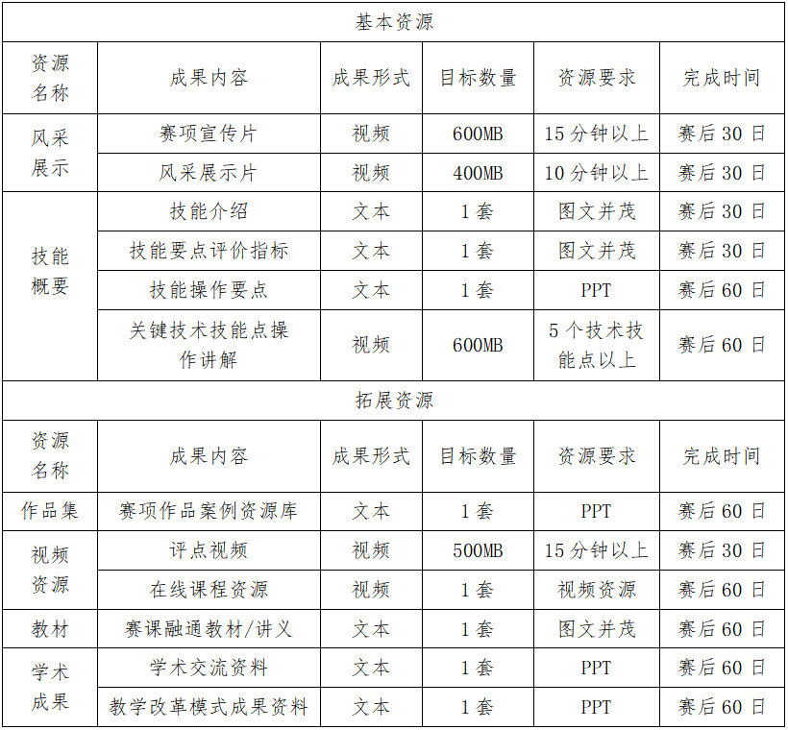
（三）赛项资源转化成果的技术标准与完成时间

资源转化成果以文本文档、演示文稿、视频文件、Flash文件、图形/图像素材和网页型资源等：
1.文本文档
采用*.doc或*.docx文件格式。
2.演示文稿
采用*.ppt或*.pptx文件格式。尽可能少用宏，播放时不要出现宏脚本提示。
3.视频文件
采用MP4格式。录像环境光线充足、安静，衣着得体，语音清晰。
（1）视频压缩采用H.264（MPEG-4 Part10：profile=main, level=3.0）编码方式，码流率256 Kbps以上，帧率不低于25fps，分辨率不低于720×576（4:3）或1024×576（16:9）。
（2）声音和画面要求同步，无交流声或其他杂音等缺陷，无明显失真、放音过冲、过弱。伴音清晰、饱满、圆润，无失真、噪声杂音干扰、音量忽大忽小现象。解说声与现场声、背景音乐无明显比例失调。音频信噪比不低于48dB。
（3）字幕要使用符合国家标准的规范字，不出现繁体字、异体字(国家规定的除外)、错别字；字幕的字体、大小、色彩搭配、摆放位置、停留时间、出入屏方式力求与其他要素（画面、解说词、音乐）配合适当，不能破坏原有画面。
4.Flash文件
文件制作所使用的软件版本不低于Flash6.0。
5.图形/图像素材
采用常见存储格式，如*.gif、*.png、*.jpg等。彩色图像颜色数不低于真彩（24位色），灰度图像的灰度级不低于256级，屏幕分辨率不低于1024×768时，扫描图像的扫描分辨率不低于72dpi。
6.网页型资源
采用HTML5编码。兼容各类浏览器。避免出现大量的垃圾代码，使用网页编辑工具编辑网页，不可直接将文件内容粘贴到网页文件中。
（四）资源的提交方式
制作完成的资源经赛项执委会审核后，上传至大赛指定的网络信息管理平台：www.chinaskills-jsw.org。
（五）资源的版权归属
赛项资源转化成果的版权由大赛执委会和赛项执委会共享。
（六）资源的使用与管理
资源转化成果发布于全国大赛网络信息管理平台或国家教学资源库平台共享。鼓励职业院校师生、企业员工及社会学习者学习使用。积极促进各职业院校将大赛内容融入教学过程，强化实践教学，锤炼匠心精神，提升我国职业院校人才培养工作水平。

